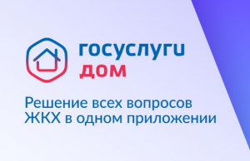 Минстрой России ведёт активную работу по внедрению в субъектах Российской Федерации мобильной платформы для решения всех вопросов в отрасли ЖКХ в одном окне – мобильного приложения «Госуслуги.Дом».

Мобильное приложение ГИС ЖКХ «Госуслуги.Дом» поможет вам решать вопросы ЖКХ через смартфон.

В приложении вы сможете:

• Передавать показания счётчиков

$•$ Оплачивать счета за ЖКУ и отправлять заявки

• Участвовать в юридически значимых общедомовых собраниях онлайн

• Следить за отчётами управляющей организации

• Знакомиться с планами капитального ремонта

• Направлять обращения в ресурсоснабжающие организации и жилищную инспекцию

Приложение доступно во всех магазинах приложений App Store, Google Play, AppGallery, RuStore, так же на сайте <https://дом-госуслуги.рф>.

QR- код для скачивания МП «Госуслуги.Дом»

